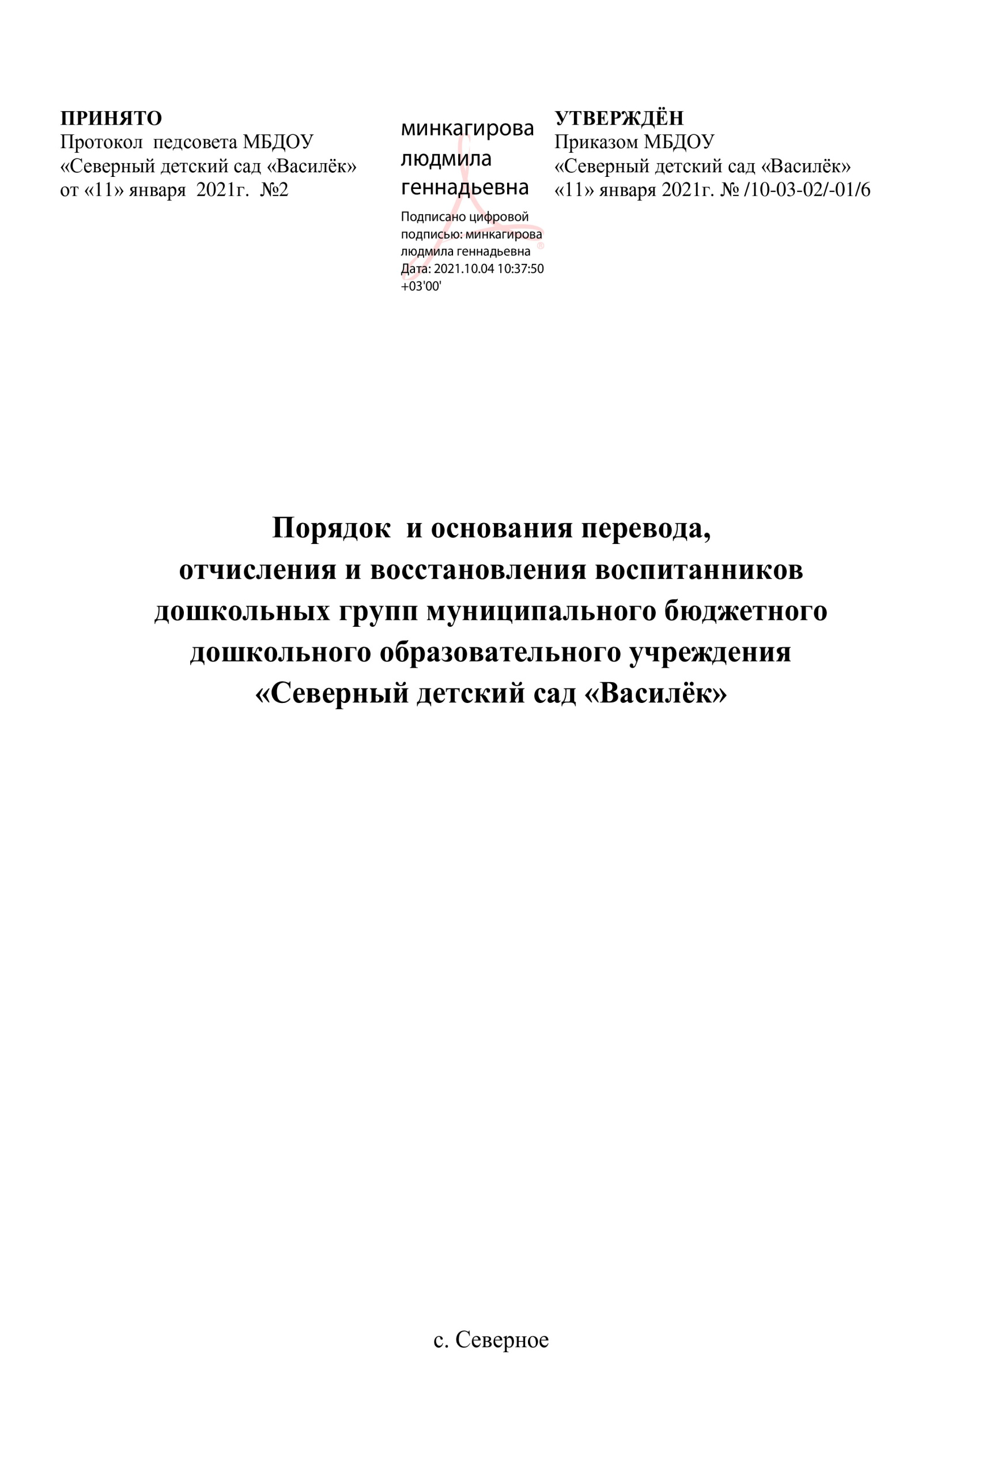

1. **Общие положения**

Настоящий Порядок и основания перевода, отчисления и восстановления обучающихся (воспитанников) (далее – Порядок) муниципального бюджетного дошкольного образовательного учреждения «Северный детский сад «Василёк» (далее – Детский сад) разработан в соответствии с ч.2 ст.30, ст.61, ст.62 Федерального закона от 29.12.2012 № 273-ФЗ «Об образовании в Российской Федерации»; приказом Министерства образования и науки РФ от 28.12.2015 № 1527 «Об утверждении Порядка и условий осуществления перевода обучающихся из одной организации, осуществляющей образовательную деятельность по образовательным программам дошкольного образования, в другие организации, осуществляющие образовательную деятельность по образовательным программам соответствующих уровня и направленности»; Уставом Детского сада.

1.1. Настоящий Порядок регулирует:

* порядок и основания перевода обучающихся (воспитанников) в другую группу Детского сада, либо в другую организацию, осуществляющую образовательную деятельность по образовательным программам соответствующего уровня и направленности;
* порядок и основания отчисления обучающихся (воспитанников) из Детского сада.

1.2. Настоящий Порядок обеспечивает принцип равных возможностей в реализации прав детей и родителей (законных представителей) обучающихся (воспитанников) в сфере образования.

**2. Порядок и основания перевода обучающихся**

2.1. Перевод обучающихся (воспитанников) может осуществляться:

- внутри Детского сада из одной группы в другую группу;

- из Детского сада в другую организацию, осуществляющую образовательную деятельность по образовательным программам соответствующего уровня и направленности.

2.1.1.Перевод обучающихся (воспитанников) внутри Детского сада осуществляется:

* при переводе в следующую возрастную группу в связи с возрастными особенностями обучающихся (воспитанников) (достижение обучающимися следующего возрастного периода) ежегодно не позднее 1 сентября;
* временно в другую группу Детского сада при необходимости возникновения карантина, и по другим уважительным причинам.

2.1.2.Перевод обучающихся (воспитанников) из Детского сада в другую организацию, осуществляющую образовательную деятельность по образовательным программам дошкольного образования осуществляется:

* по инициативе родителей (законных представителей) обучающихся (воспитанников);
* в случае прекращения деятельности исходной организации, аннулирования лицензии на осуществление образовательной деятельности (далее – лицензия);
* -в случае приостановления действия лицензии.

2.2. Перевод обучающегося (воспитанника) по инициативе его родителей (законных представителей) из Детского сада в другую организацию, осуществляющую образовательную деятельность.

2.2.1. В случае перевода обучающегося (воспитанника) по инициативе его родителей (законных представителей) родители (законные представители) обучающегося (воспитанника)

* осуществляют выбор принимающей организации;

- обращаются в выбранную организацию с запросом о наличии свободных мест

соответствующей возрастной категории обучающегося (воспитанника) и необходимой направленности группы, в том числе с использованием информационно- телекоммуникационной сети «Интернет» (далее – сеть Интернет);

-при отсутствии свободных мест в выбранной организации обращаются в приемную

граждан отдела образования администрации Северного района по вопросам

дошкольного образования для определения принимающей организации из числа

муниципальных образовательных организаций;

-обращаются в Детский сад с заявлением об отчислении обучающегося (воспитанника) из Детского сада в связи с переводом в принимающую организацию (приложение № 1).

Заявление о переводе может быть направлено в форме электронного документа с использованием сети Интернет.

2.2.2. В заявлении родителей (законных представителей) обучающегося (воспитанника) об отчислении в порядке перевода в принимающую организацию указываются:

а) фамилия, имя, отчество (при наличии) обучающегося (воспитанника);

б) дата рождения;

в) направленность группы;

г) наименование принимающей организации.

В случае переезда в другую местность родителей (законных представителей) обучающегося (воспитанника) указывается в том числе населенный пункт, муниципальное образование, субъект Российской Федерации, в который осуществляется переезд.

2.2.3. На основании заявления родителей (законных представителей) обучающегося (воспитанника) об отчислении в порядке перевода Детский сад в трехдневный срок издает распорядительный акт об отчислении обучающегося (воспитанника) из Учреждения в порядке перевода с указанием принимающей организации.

2.2.4. Детский сад выдает родителям (законным представителям) личное дело обучающегося (воспитанника) (далее – личное дело), согласно заявления (приложение

* 2)

2.2.5. Требование предоставления других документов в качестве основания для зачисления обучающегося (воспитанника) в принимающую организацию в связи с переводом не допускается.

2.2.6. Личное дело представляется родителями (законными представителями) обучающегося (воспитанника) в принимающую организацию вместе с заявлением о зачислении обучающегося (воспитанника) в указанную организацию в порядке перевода из Детского сада (приложение № 3) и предъявлением оригинала документа, удостоверяющего личность родителя (законного представителя) обучающегося (воспитанника).

2.2.7. После приема заявления и личного дела принимающая организация заключает договор об образовании по образовательным программам дошкольного образования (далее - Договор) с родителями (законными представителями) обучающегося (воспитанника) и в течение трех рабочих дней после заключения Договора издает распорядительный акт о зачислении обучающегося (воспитанника) в порядке перевода.

2.2.8. Принимающая организация при зачислении обучающегося (воспитанника), отчисленного из Детского сада, в течение двух рабочих дней с даты издания распорядительного акта о зачислении обучающегося (воспитанника) в порядке перевода письменно уведомляет Детский сад о номере и дате распорядительного акта о зачислении обучающегося (воспитанника) в принимающую организацию.

2.3. Перевод обучающегося (воспитанника) в случае прекращения деятельности Детского сада, аннулирования лицензии, в случае приостановления действия лицензии относится к компетенции учредителя Детского сада.

**3. Порядок и основания отчисления обучающихся (воспитанников)**

3.1.Отчисление обучающегося (воспитанника) из Детского сада осуществляется при расторжении Договора в следующих случаях:

* в связи с получением образования (завершением обучения);
* досрочно.

3.2.Образовательные отношения могут быть прекращены досрочно в следующих случаях:

* по инициативе родителей (законных представителей) обучающихся (воспитанников), выраженной в письменной форме заявления, в том числе в случае перевода обучающегося (воспитанника) для продолжения освоения программы в другую организацию, осуществляющую образовательную деятельность по образовательным программам соответствующего уровня и направленности;
* по обстоятельствам, не зависящим от воли родителей (законных представителей) обучающегося (воспитанника) и Детского сада, в том числе в случаях ликвидации

Детского сада, аннулирования лицензии Детского сада на осуществление образовательной деятельности.

3.3.Основанием для отчисления обучающегося (воспитанника) является распорядительный акт об отчислении обучающегося (воспитанника) из Детского сада изданный в трехдневный срок.

3.4.Права и обязанности участников образовательных отношений, предусмотренные законодательством об образовании и локальными нормативными актами Детского сада, прекращаются с даты отчисления обучающегося (воспитанника).

**4. Порядок основания для восстановления обучающихся (воспитанников).**

4.1.Восстановление обучающихся (воспитанников) в Детский сад не предусмотрено.

Срок действия Порядка не ограничен.

|  |  |  |  |
| --- | --- | --- | --- |
|  |  | Приложение №1 | |
| Регистрационный №____ | Заведующему муниципальным бюджетным | | |
|  | дошкольным образовательным учреждением | | |
|  | «Северный детский сад «Василёк» | | |
|  | Юдиной Татьяне Ивановне | |  |
|  |  |  |  |
|  | Ф.И.О. родителя (законного представителя) | | |
|  | Документ, удостоверяющий личность: | | |
|  |  |  |  |
|  |  |  |  |
|  | Телефон: | | |
|  |  |  |  |

**Заявление**

Прошу в порядке перевода отчислить моего ребенка

(Ф.И.О. полностью)

Дата рождения

Направленность группы

Наименование принимающей организации

Наименование населенного пункта, муниципального образования, субъекта РФ, в которой осуществляется переезд

|  |  |  |  |  |  |  |
| --- | --- | --- | --- | --- | --- | --- |
| (подпись) | | |  |  |  | (расшифровка подписи) |
| Дата « | » | |  | 202 г. | | |
|  |  |  |  |  |  |  |

|  |  |  |  |
| --- | --- | --- | --- |
|  |  | Приложение №2 | |
| Регистрационный №____ | Заведующему муниципальным бюджетным | | |
|  | дошкольным образовательным учреждением | | |
|  | «Северный детский сад «Василёк» | | |
|  | Юдиной Татьяне Ивановне | |  |
|  |  |  |  |
|  | Ф.И.О. родителя (законного представителя) | | |
|  | Документ, удостоверяющий личность: | | |
|  |  |  |  |
|  |  |  |  |
|  | Телефон: | | |
|  |  |  |  |

**Заявление**

Прошу выдать личное дело моего ребенка

(Ф.И.О. полностью)

Дата рождения

Направленность группы

Наименование принимающей организации

|  |  |  |  |  |  |  |
| --- | --- | --- | --- | --- | --- | --- |
| (подпись) | | |  |  |  | (расшифровка подписи) |
| Дата « | » | |  | 202 г. | | |
|  |  |  |  |  |  |  |

|  |  |  |  |
| --- | --- | --- | --- |
|  |  | Приложение №3 | |
| Регистрационный №____ | Заведующему муниципальным бюджетным | | |
|  |  | дошкольным образовательным учреждением | |
|  |  | «Северный детский сад «Василёк» | |
|  |  | Юдиной Татьяне Ивановне |  |
|  |  | (Ф.И.О) | |
|  |  |  |  |
|  |  |  |  |
|  |  | Ф.И.О. одного из родителя (законного представителя) | |
|  |  | заявление. | |

Прошу принять моего ребенка

(Ф.И.О. ребенка полностью)

в порядке перевода из

(наименование образовательной организации)

Дата рождения: «____» ___________ 20____ г.

Место рождения:

**в МБДОУ «Северный детский сад «Василёк»**

Фамилия, имя отчество родителей (законных представителей) ребенка:

Адрес места жительства ребенка, его родителей (законных представителей):

Контактные телефоны родителей (законных представителей):

Мать: Отец:

* уставом, лицензией на осуществление образовательной деятельности, образовательной программой дошкольного образования МБДОУ «Северный детский сад «Василёк» и другими документами, регламентирующими организацию и осуществление образовательной деятельности, права и обязанности воспитанников ДОУ, размещенными на информационном стенде и официальном сайте МБДОУ «Северный детский сад «Василёк» - ознакомлен(а).

________________

____________________________

(подпись родителя

(законного представителя)

(Ф.И.О.)

Согласен на обработку моих персональных данных и персональных данных ребенка в порядке, установленном законодательством Российской Федерации.

|  |  |
| --- | --- |
| ______________________ | _________________________________ |
| (подпись матери) | (Ф.И.О.) |
| ______________________ | _________________________________ |
| (подпись отца) | (Ф.И.О.) |

«_____»___________20___г.